**INSTITUTO FEDERAL DE EDUCAÇÃO, CIÊNCIA E TECNOLOGIA**

**DE MATO GROSSO – CAMPUS RONDONÓPOLIS**

**ANÁLISE E DESENVOLVIMENTO DE SISTEMAS**

**INTERFACE HOMEM COMPUTADOR**

**ALINE LOPES, GABRIEL MACHADO, JOÃO VITOR BOLOGNEZI, LUCAS PANIAGO, LUIS GUSTAVO ROCHA FERREIRA**

**RELATÓRIO 02**

**Estabelecimento de requisitos e produção de alternativas de design**

**Rondonópolis-MT**

**2023**

Docente: Daniel Domingos Alves

ESTABELECIMENTO DE REQUISITOS E PRODUÇÃO DE ALTERNATIVAS DE DESIGN

Relatório apresentado à disciplina de Interface Homem Computador, ministrada pelo docente Daniel Domingos Alves.

Rondonópolis – MT

2023

# 1 Estabelecimento de Requisitos

O processo de design de interação escolhido pelo grupo foi o apresentado por Sharp, Rogers e Preece, devido à aproximação e foco nas opiniões dos usuários em relação ao desenvolvimento, desde a elicitação de requisitos à implementação do projeto.

A princípio, para desenvolvermos o primeiro ciclo referente ao design de interação citado, realizamos o *brainstorming* com todos os participantes do projeto, para identificarmos algumas necessidades e requisitos para serem definidos. Após a conclusão do *brainstorming*, as propostas realizadas por cada membro foram analisadas a fim de verificar a viabilidade e necessidade de cada requisito apresentado, os requisitos que dispuseram de grande aceitação por parte dos membros foram validados pelo gerente do projeto. Em complemento à composição desse ciclo, foram feitas pesquisas de softwares com objetivos semelhantes, assim possibilitando levantar requisitos frequentemente usados e necessários quando se aborda a temática de divulgação de informações. Subsequentemente, com os requisitos do projeto definidos e validados, os membros do grupo se uniram para produzir o Documento de Requisitos de Sistema, documento esse que integra os requisitos, suas descrições e diagramas. Para informações detalhadas sobre as tarefas executadas, o documento consta no apêndice 3.1.

# 2 Produção de Alternativas de Design

O estudo de aplicativos de divulgação ou exposições, como exemplo as redes sociais, foi útil também nos ciclos de design e construção de uma proposta interativa, pois foram levantadas alternativas de boa usabilidade e eficácia. Podemos exemplificar isso na barra de rolagem dos eventos, nesta ferramenta tivemos como modelo a ferramenta “*reels* sugeridos” do Instagram como mostra a figura 1.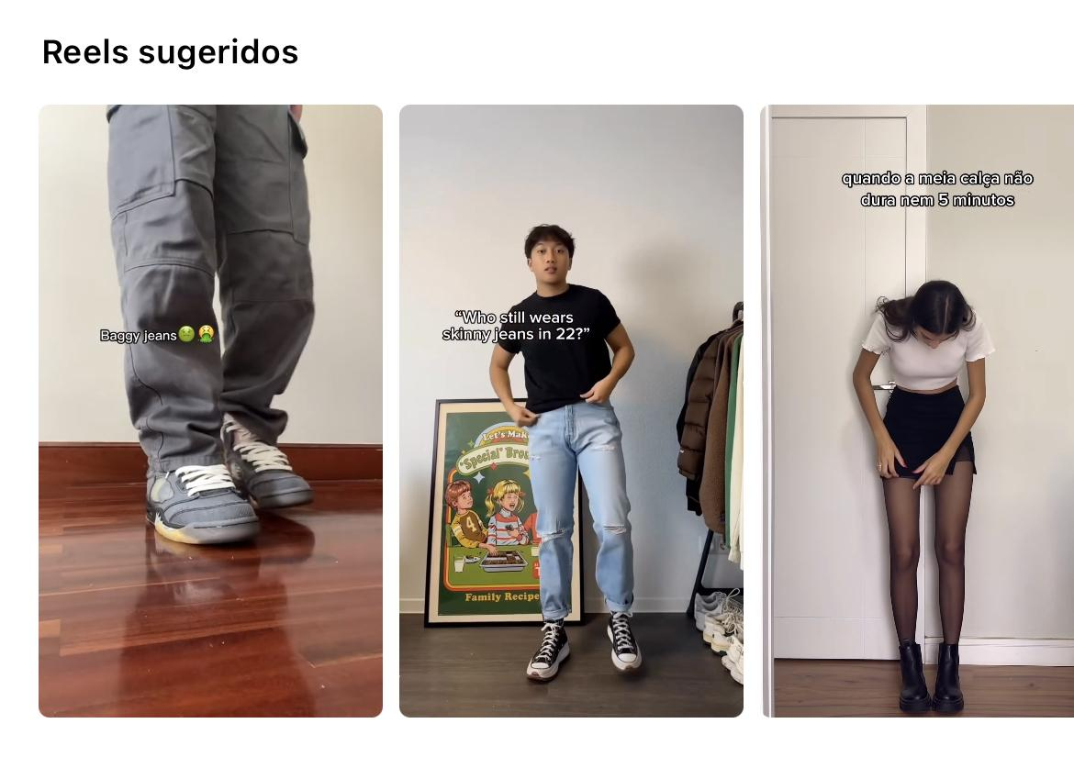

**Figura 1 - Barra de reels sugeridos**

Para inicializar o processo de prototipação o grupo realizou os métodos de *brainstorming* e *braindraw*, através deles foi possível levantar mais alguns requisitos necessários, além de possibilitar a primeira visualização concreta do objeto a ser desenvolvido. A figura 2 foi o artefato gerado após a aplicação dos métodos.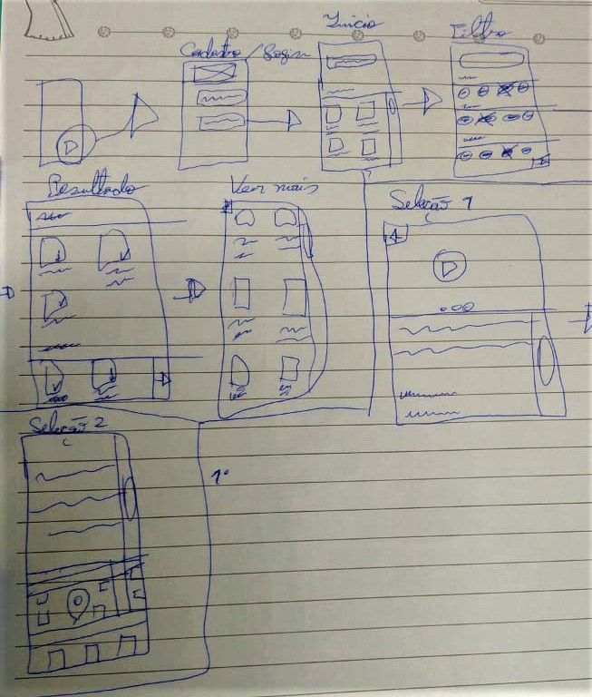

**Figura 2 - Protótipo de baixa fidelidade**

Após o desenvolvimento do *braindraw,* iniciamos a prototipação de média fidelidade, nesse processo utilizamos a ferramenta Balsamiq para gerar os primeiros esboços das telas e suas interações. As figuras abaixo foram os artefatos gerados da prototipação.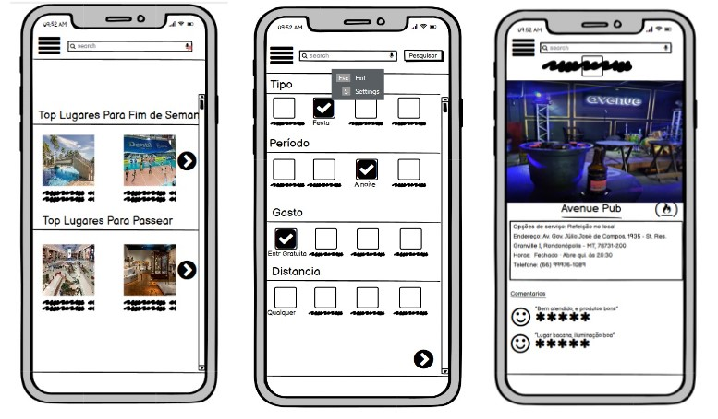

**Figura 3 - Tela inicial, categorias e evento**

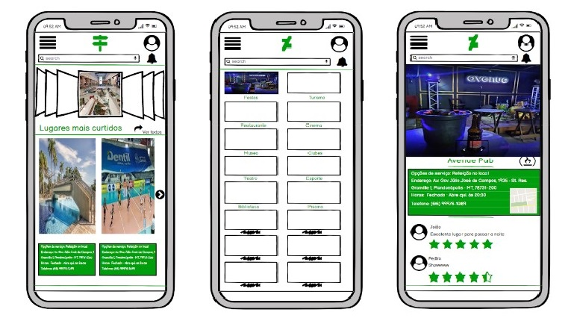

**Figura 3 - Tela inicial, categorias e evento**

Atualmente o grupo se encontra pesquisando e investigando novas alternativas de design para melhorar e implementar no protótipo de alta fidelidade que irá ser prototipado na ferramenta Figma, um software de prototipagem mais avançado que permite realizar protótipos de alta fidelidade como representado na figura 4. Após a conclusão ele será validado pelos membros para que posteriormente auxilie a equipe de programação.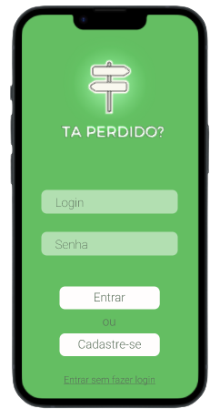

**Figura 4 - Tela de login projetada no Figma**

Com protótipo de alta fidelidade finalizado e aprovado pelos membros e gerente do projeto a fase de testes com usuários será realizada, os testes serão realizados com pessoas que tenham o perfil do público alvo do projeto. Logo após o término da análise dos resultados as alterações de design ou requisitos serão efetuadas. Utilizando os princípios de Sharp, Rogers e Preece (figura 5), logo que o ciclo de redesign for realizado ele será avaliado novamente e encaminhado para equipe de programação.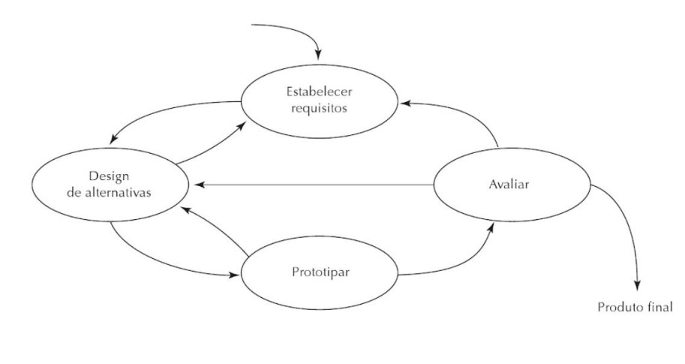

**Figura 5 - Sharp, Rogers and Preece**

# 3 Apêndices

**3.1 Documento de Requisitos de Sistema**

[Elicitação de Requisitos](https://docs.google.com/document/u/0/d/1ngXrw3spxoHLigf5XUzcjinuAMjwa6y6Fn2GnRbkpy8/edit)

Disponível em:

<https://docs.google.com/document/d/1ngXrw3spxoHLigf5XUzcjinuAMjwa6y6Fn2GnRbkpy8/edit>